Mayo 1, 2020

Volkswagen amplía tres meses las garantías para vehículos nuevos y las garantías extendidas en todo el mundo

- El periodo de garantía se prolonga debido a la pandemia de coronavirus.
- Esta ampliación es para los clientes que no pudieron ejercer la garantía debido al cierre de los talleres.
- Tiene validez mundial para todos los vehículos que se produjeron en Europa o para el mercado europeo.
- La medida también aplica para los vehículos de los clientes en México.

Puebla, Pue. Volkswagen Vehículos Pasajeros está ampliando tres meses el periodo de garantía para los vehículos nuevos. Esta ampliación se aplica a todos los vehículos que se hayan producido en Europa o para el mercado europeo y que cuentan con una garantía de dos años para vehículos nuevos o con una garantía extendida, la cual expire entre el 1 de marzo y el 31 de mayo de 2020. Esta extensión es válida durante los tres meses posteriores a la fecha de expiración de la garantía original para vehículos nuevos o de la garantía extendida.
Contacto para prensa
Volkswagen México
Marion Fröhner
Relaciones Públicas
marion.frohner@vw.com.mx

Volkswagen México
Ingrid Serrano
Relaciones Públicas
sara.serrano@vw.com.mx



Más información en:
https://www.vw.com.mx/
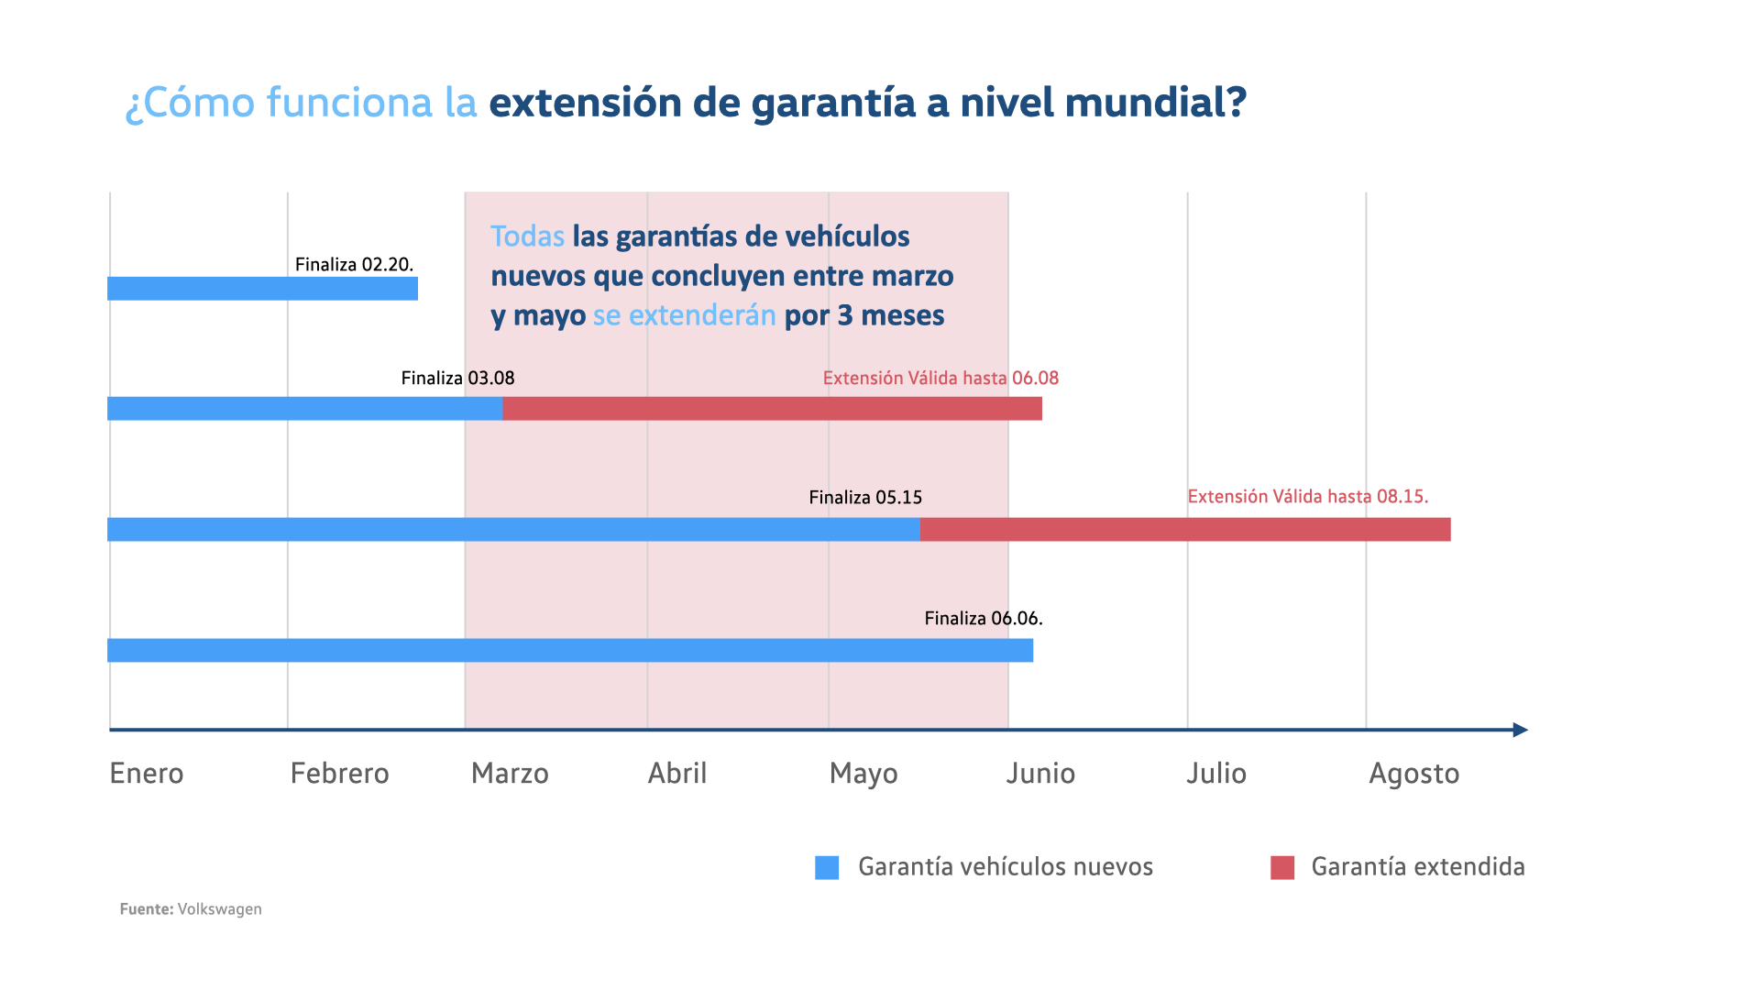
En el caso de México, Volkswagen ha recomendado mantenerse en aislamiento por lo que los clientes han dejado de acudir a sus talleres y por este motivo no les ha sido posible reportar y/o reparar sus vehículos.
Sobre Volkswagen de México
Las oficinas corporativas de Volkswagen de México, así como la planta armadora de vehículos se localizan en la ciudad de Puebla, en la capital del estado, a 120 km al sureste de la ciudad de México. En enero de 2013, en Silao, inició operaciones la Planta de Motores Guanajuato. En 2019, Volkswagen de México produjo 443,414 vehículos en su planta de Puebla y 333,354 motores en la planta de Silao. Asentada sobre una superficie de 300 hectáreas, la planta de vehículos de Volkswagen de México es una de las más grandes del Grupo Volkswagen. En la planta de Puebla se producen los modelos: Jetta, Golf y Tiguan, versión larga; así como motores, ejes y catalizadores. La Planta de Motores Guanajuato está edificada sobre una superficie de 60 hectáreas y produce la tercera generación de los motores EA888 para las plantas de vehículos de Volkswagen en Puebla, Chattanooga (Estados Unidos) y Audi, en San José Chiapa (Puebla). Volkswagen de México comercializa en el mercado doméstico las marcas del Grupo Volkswagen: Volkswagen, Volkswagen Vehículos Comerciales, SEAT, Audi, Bentley y Porsche. En 2019, estas marcas entregaron 181,691 vehículos ligeros a sus clientes.
Con el fin de asegurar la movilidad de todos los clientes y los beneficios que otorga la póliza de garantía de sus vehículos, la marca Volkswagen decidió también alinearse con esta medida y extender su garantía de fábrica por 3 meses adicionales para todos los vehículos cuya cobertura finalice en el intervalo de tiempo comprendido del 1 de marzo de 2020 al 31 de mayo de 2020.
En el caso de que la extensión de la garantía de fábrica coincida con el inicio de la garantía extendida, el inicio de la garantía extendida se pospondrá 3 meses sin costo adicional para el cliente.
“Varios de nuestros talleres autorizados en todo el mundo tuvieron que cerrar, como consecuencia de la pandemia de coronavirus. Por lo tanto, muchos de nuestros clientes no han podido hacer reclamaciones de sus garantías en tiempo y forma”, asegura Jürgen Stackmann, miembro del Consejo de Administración de Volkswagen Vehículos Pasajeros, responsable de Ventas, Marketing y Post-venta. “Con esta ampliación de tres meses de las garantías, nos sentimos satisfechos de poder ofrecerle a nuestros clientes una solución inmediata y no burocrática”.
Esta acción unificada de Volkswagen a nivel mundial está siendo realizada de forma gratuita y voluntaria, debido a la situación excepcional de COVID-19 y en apoyo a sus clientes y se produce sin el reconocimiento de una obligación legal o de compromisos futuros.

